Спортивное развлечение: «В гости к Солнышку»
Описание материала: Лето – чудесная пора! На свежем воздухе дети радуются солнышко яркому, небу голубому, бабочкам разноцветным. Важно как можно увлекательнее организовывать досуг дошкольников, чтобы положительные эмоции, полученные в это чудесное время, зарядили ребят бодростью на долгие месяцы. Эстафета на свежем воздухе любимое мероприятие всех ребятишек.
Цель: Привлечь детей дошкольного возраста к здоровому образу жизни посредством участия в эстафетах на свежем воздухе.
Задачи:
- продолжать работу по укреплению здоровья детей;
- способствовать двигательной активности детей;
- учить соревноваться в команде;
- способствовать развитию ловкости, меткости и быстроты движений детей.
Материалы и оборудование: ростовой костюм «Солнышко», музыкальный центр, эмблемы для участников команд «Лучики» и «Солнечные зайчики», 6 фабричных конусов, 8 обручей (диаметр 60 см.), 2 корзины или ведра с кубиками – 8 штук, тоннель-2 шт, 16 мячей, обруч, диаметром 60 см. с сеткой-мешком, 8 ориентиров для комбинированной эстафеты, секундомер.

Ведущий: Здравствуйте участники Спартакиады-2021!
Здравствуйте, болельщики!
Очень рада видеть вас на нашей Спартакиаде «В гости к Солнышку!». Объявляю Спартакиаду открытой!
Дети-участники проходят под марш по спортивной площадке и встают на исходные позиции.
Представляю участников наших соревнований:
1 команда- Солнечные лучики.

Капитан команды: Наш девиз:
Мы маленькие лучики,
Мы солнышка детишки.
Весёлые и смелые
Девчонки и мальчишки!
Ведущая: Команда солнечные зайчики
Капитан – Наш девиз
Мы солнечные зайчики,
Шустрее всех зайчат,
Мы, девочки и мальчики,
Все ходим в детский сад!
Ведущая: Уважаемые спортсмены! Для проведения Спартакиады было создано жюри, в которое вошли старший воспитатель Краснова Т.Е, музыкальный руководитель Егорова Е.Б. Давайте дружно скажем:
Ты жюри, жюри, жюри!
Нас на тройки не суди,
А нас ты суди на пять,
Будешь нам ты помогать!
Ведущая: Все спортивные мероприятия начинаются с поднятия российского флага. Внимание всем, равнение на флаг (звучит гимн России)
Ведущая. Сияет солнышко с утра, и мы готовились заранее.
Ребята, начинать пора спортивные соревнования.
Ну-ка дружно, детвора крикнем все: физкульт-ура!
Ну, что к соревнованиям все готовы? А это мы сейчас проверим, посмотрим, как вы со спортом дружите, загадаем вам спортивные загадки.
В этом спорте игроки
Все ловки и высоки.
Любят в мяч они играть
И в кольцо его кидать.
Мячик звонко бьет об пол,
Значит, это ... (баскетбол)
Здесь команда побеждает,
Если мячик не роняет.
Он летит с подачи метко
Не в ворота - через сетку.
И площадка, а не поле
У спортсменов в ... (волейболе)
Есть у нас коньки одни,
Только летние они.
По асфальту мы катались
И довольными остались. (роликовые коньки)
Стань-ка на снаряд, дружок.
Раз – прыжок, и два – прыжок,
Три – прыжок до потолка,
В воздухе два кувырка!
Что за чудо-сетка тут?
Для прыжков снаряд — ... (батут)
Ведущая: Молодцы! Теперь мы видим, что вы все готовы к спортивным соревнованиям. Налево, шагом марш! (перестроение)
Ведущая: Первое соревнование называется «Разложи и собери»
(Напоминает последовательность движений и правила эстафеты)
Ведущая: Второе соревнование: «Чехарда парами».
(Напоминает последовательность движений и правила эстафеты)
Молодцы!
Ведущая: Приглашаю болельщиков на весёлую разминку.
«Делай ушками вот так»
Ведущая: Сейчас приглашаю на следующие соревнования.
3. Третье соревнование называется «Переправа»
(Напоминает последовательность движений и правила эстафеты)
4. Следующая эстафета- «Тоннель»
(Напоминает последовательность движений и правила эстафеты)
Ведущая: А сейчас предлагаю всем размяться- Физкультминутка для всех.
« Этот танец озорной»
Ведущая: Следующее соревнование называется «Передай мяч».
Дети выполняют движения.
Ведущая: Последнее соревнование называется «Комбинированная эстафета»
Хвалит команды.
Под весёлые музыку выходит «Солнышко»
Солнышко: Здравствуйте, ребятишки, девчонки и мальчишки!
Очень радо я вас видеть. Вы прошли непростые испытания и пришли ко мне в гости! Я очень люблю гостей!
А ещё я очень люблю танцевать! Предлагаю вам станцевать весёлый танец.
Аэробика.
Дети танцуют спортивный танец: «Ягодка-малинка»

Ведущий: Слово предоставляется жюри.
Жюри подводит итоги соревнованию, отмечает правильность выполнения тех или иных эстафет. Делает вывод о том, что победила дружба.
Ведущий: Солнышко лучистое, мы с ребятами – участники эстафеты. Проделали непростой путь к тебе в гости. Ребята ждут награды!
Солнышко: Ребята, вы большие молодцы. Я очень радо, что победила дружба. Хотелось бы послушать песню про дружбу, после чего вы получите призы.
Песня: «Дружба крепкая»
Солнышко хвалит детей, отмечает, что обе команды были ловкими, быстрыми, выносливыми, после чего вручает призы.
Ведущий: Ребята, на этом наша эстафета окончена. Надеюсь вам понравилось проходить испытания. Возьмите, пожалуйста с подноса изображение солнышка, если вам понравилось наше приключение и у вас всё получилось! И если вы испытывали трудности или вам было не интересно, возьмите тучку. Теперь поднимите высоко-высоко солнышко или тучку.

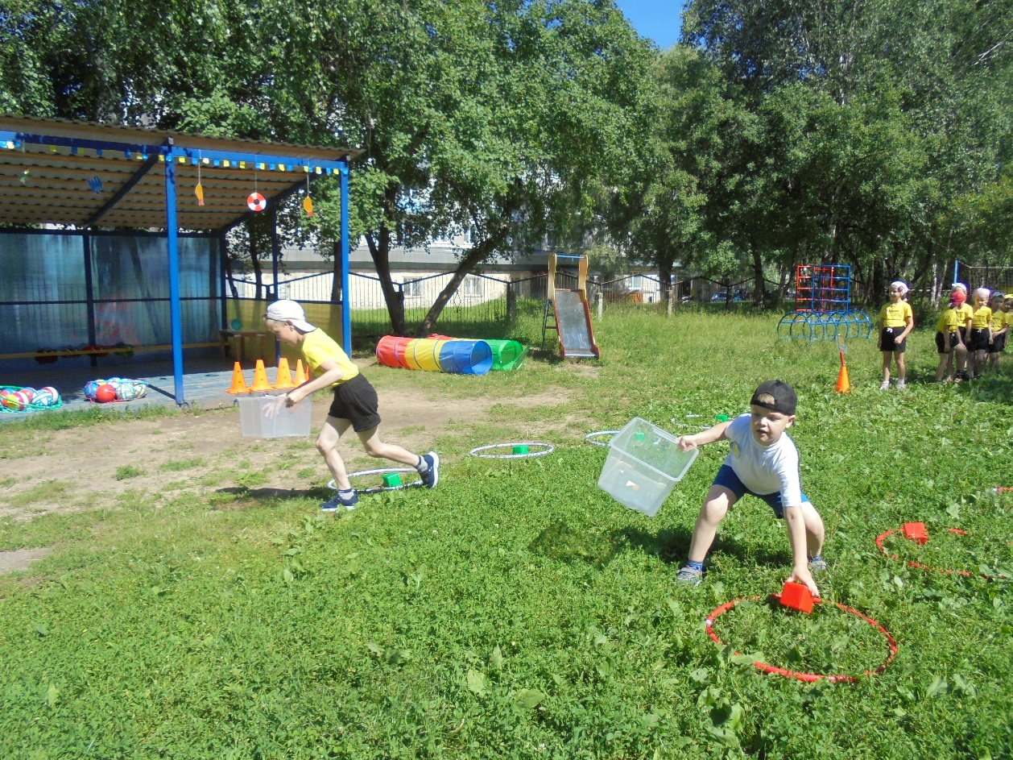
Эстафета «Разложи и собери»

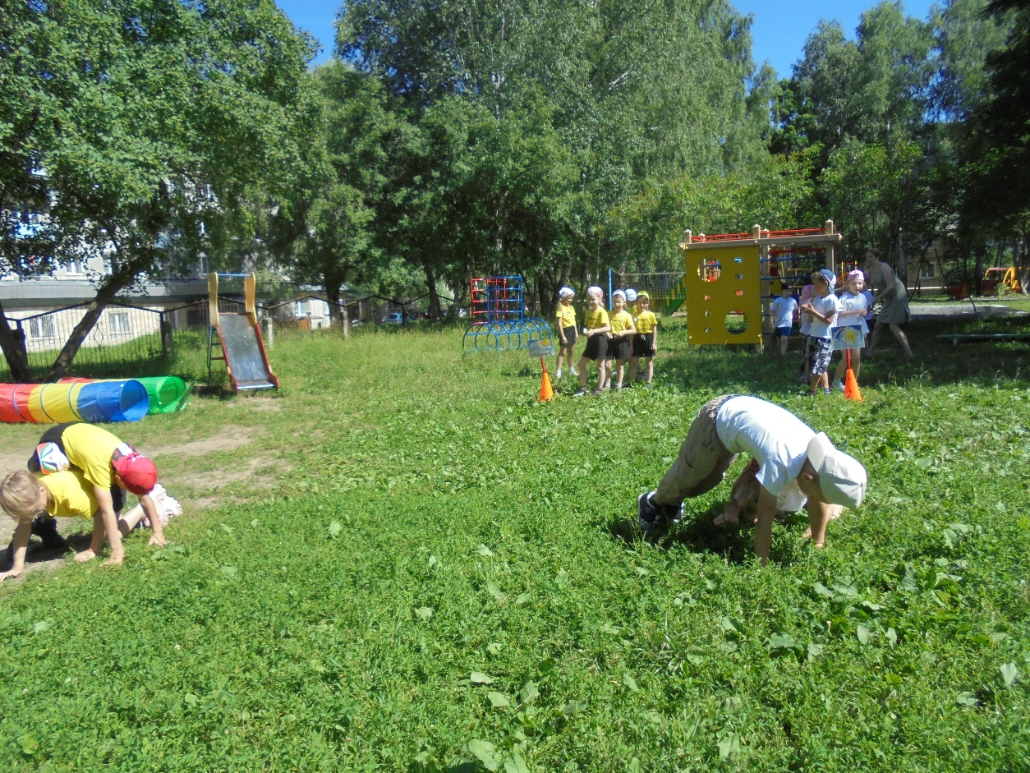
Эстафета «Чехарда парами»

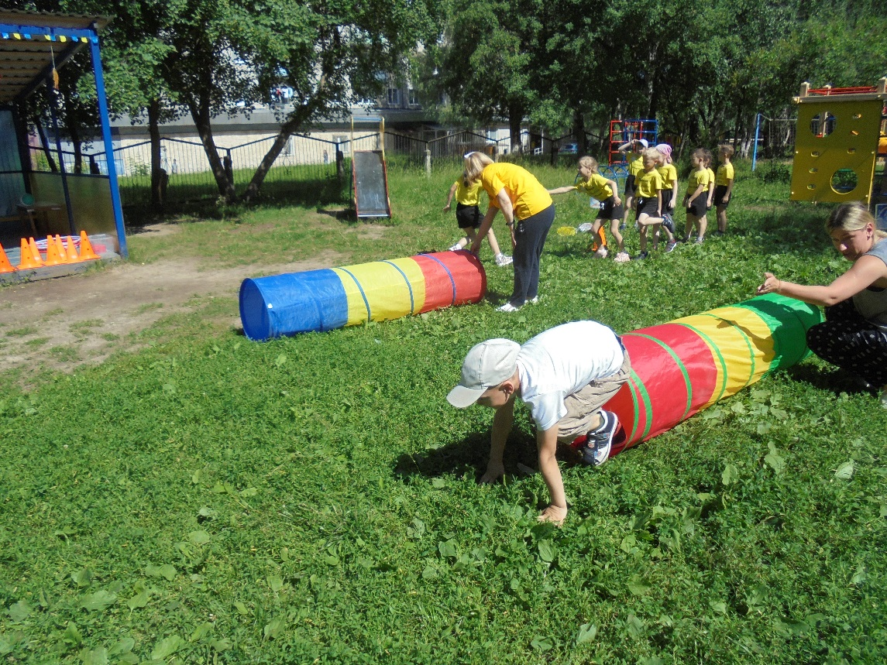
Эстафета «Тоннель»

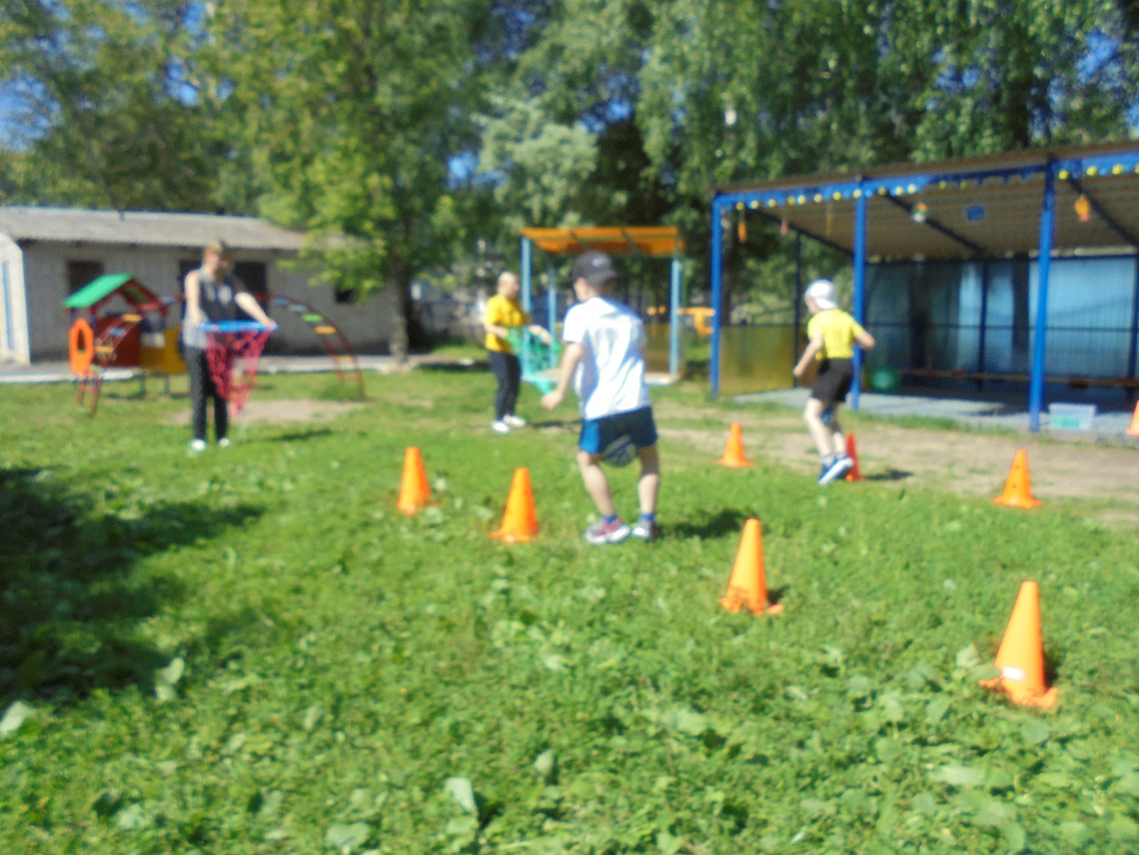
Эстафета «Комбинированная»

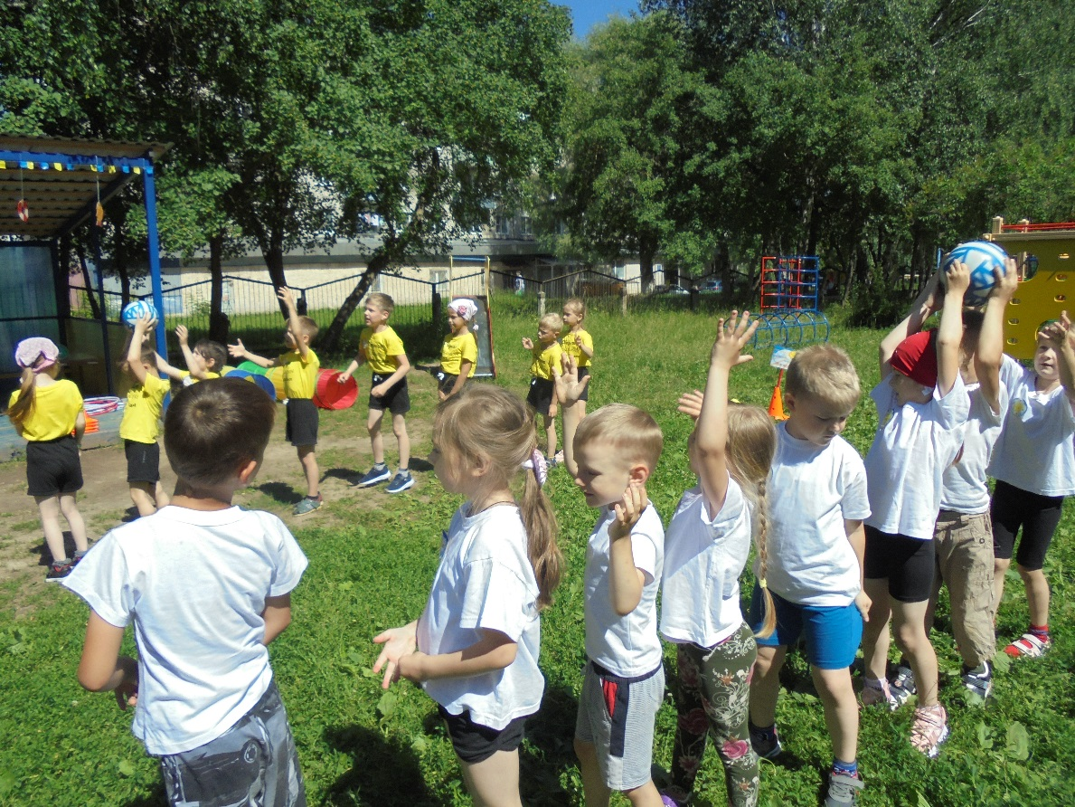
Эстафета «Передай мяч»

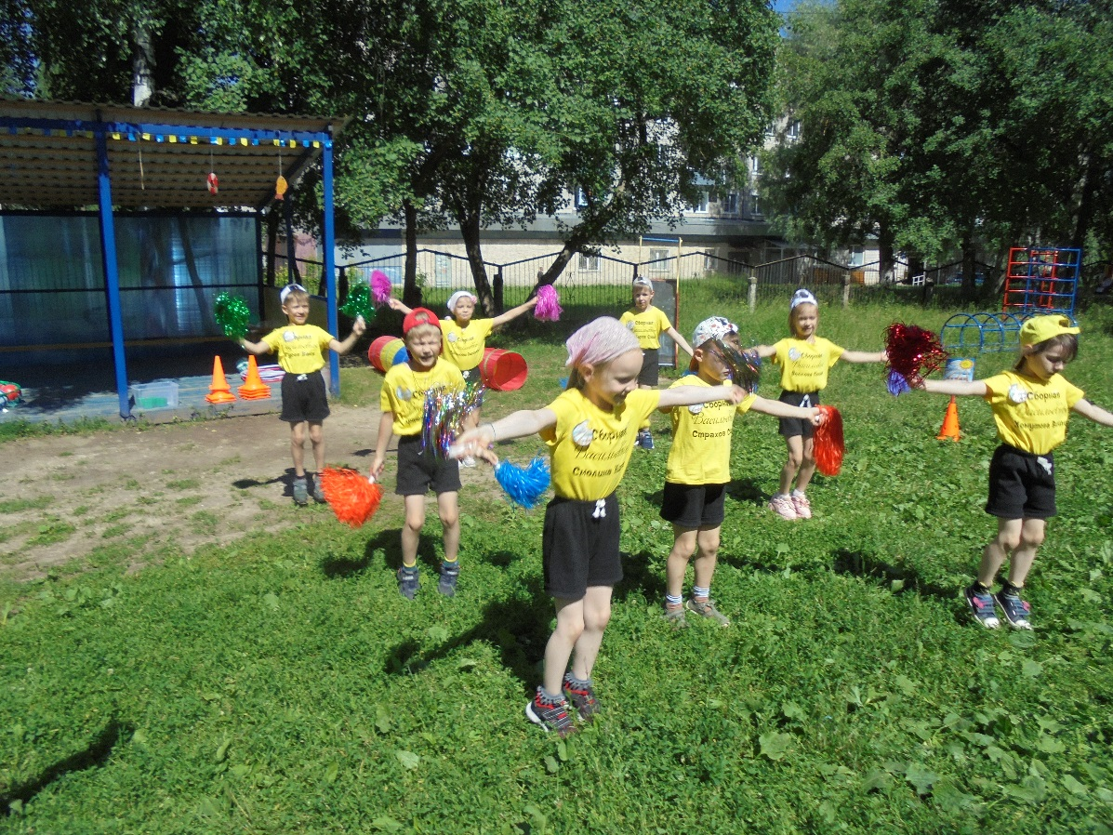
Аэробика.

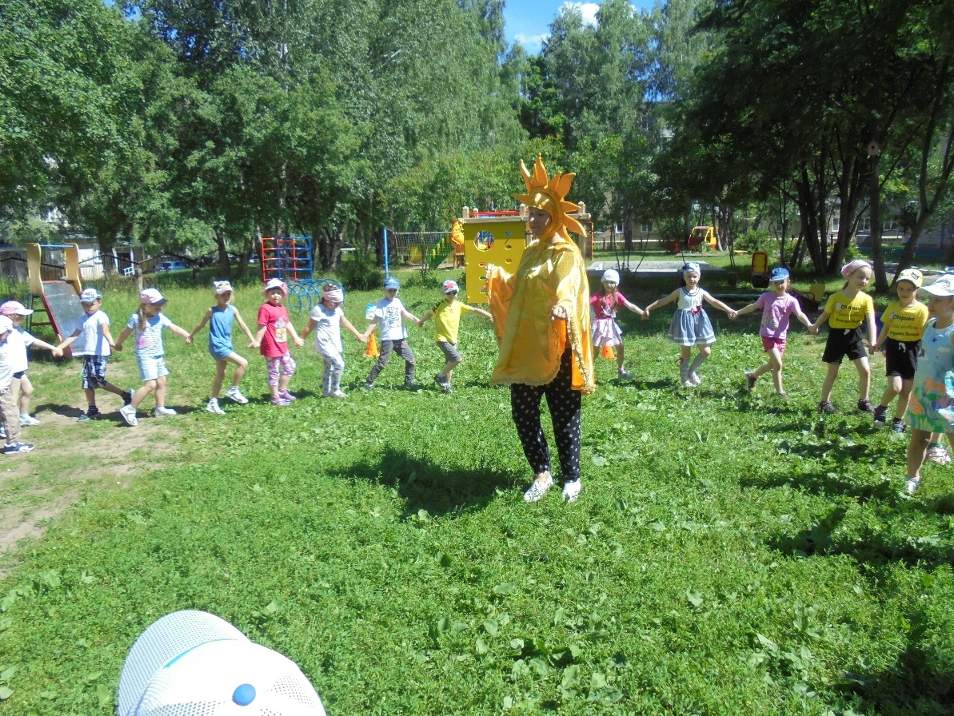
«Этот танец озорной»

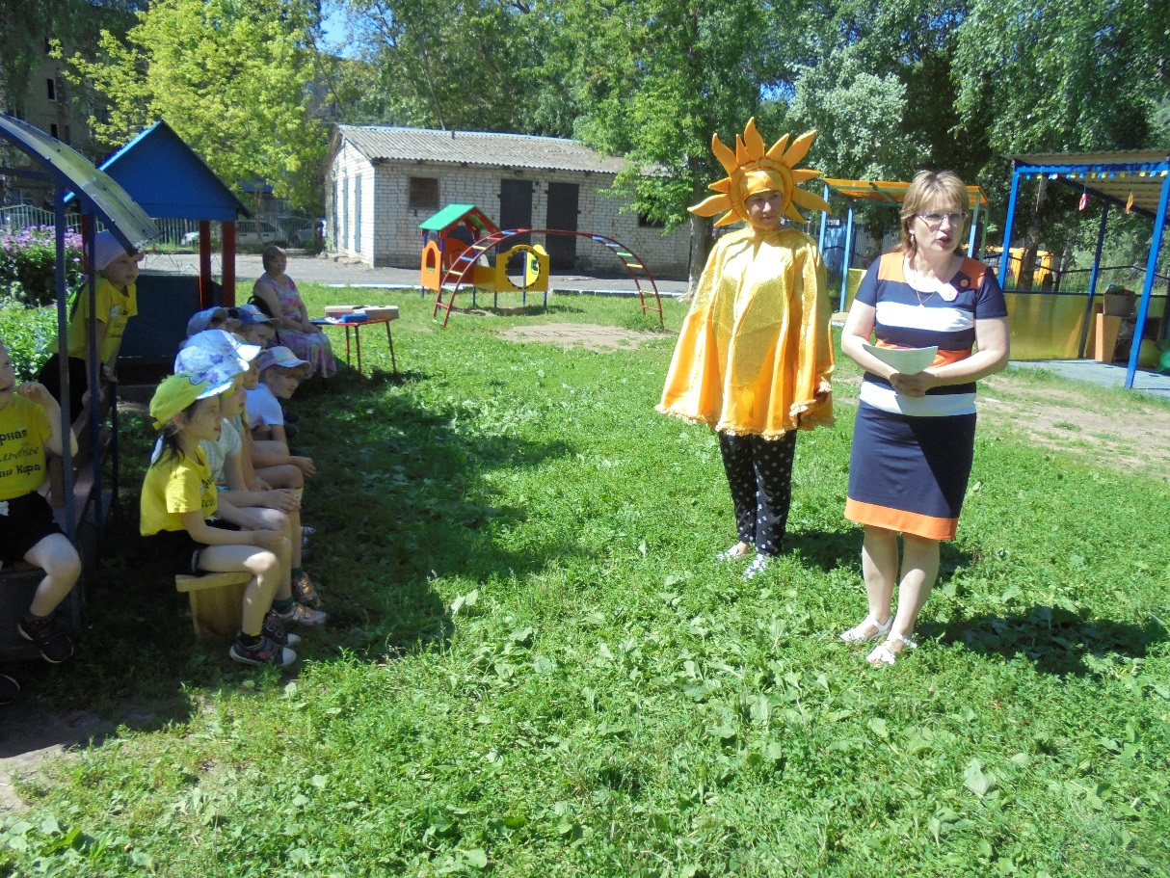
Подведение итогов соревнований жюри.

